第十九章 原子核
19．1 原子核的组成
【学习目标】
- 知道什么是放射性及放射性元素
- 知道三种射线的特性，知道原子核的组成，会正确书写原子核符号
- 通过核结构模型的探究，经历分析和解决问题的过程，体会物理学的研究方法
【学习重点、难点】
- 三种射线的性质
- 原子核的组成
【学习过程】
一．天然放射现象
1.人类认识原子核的复杂结构和它的变化规律，是从 开始的。1896年，法国物理学家 发现铀及含铀的矿物能够发出看不见的 。
2. 放射性：
放射性元素 ．
放射性不是少数几种元素才有的，研究发现，原子序数大于或等于 元素，都能自发的发出射线。我们把放射性元素自发发出射线的现象叫 。
二．射线到底是什么
【思考与讨论】
- 在放射性现象中放出的射线是什么东西呢？
2.它们除了能穿透黑纸使照相底片感光的性质以外，还有些什么性质呢？
3.这些射线带不带电呢？怎样判断射线是否带电？
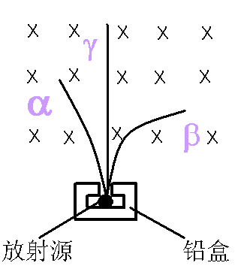
4.把放射源放入由铅做成的容器中，射线只能从容器的小孔射出，成为细细的一束。你观察到了什么现象？为什么会有这样的现象？

5.根据图判断，他们分别带什么电荷？不加磁场，如何实现如图偏转情况？
请同学们阅读P66内容后填写表格：
射线种类 | 组成 | 速度 | 贯穿本领 | 电离作用
α射线
β射线
γ射线

结论：
1.这些射线与原子的核外电子有关吗？为什么？这说明什么问题？

2.三种射线都是高速运动的粒子，能量很高，都来自于原子核内部，这说明什么问题？

三．原子核的组成
1.质子：由谁发现的？怎样发现的？

2.质子具有哪些特性？

3.原子核内部只有质子吗？
推理：如果原子核内部只有质子，那么任何一种原子核的质量与电荷量之比有什么特点？

实验事实是什么？

结论：
4.未知粒子是什么？是谁提出的？实验验证了吗？
结论：
1.质子（p）
中子(n)
2.原子核的组成
核子：
3.原子核的表示方法：
说明：
a.原子核的电荷数不是电荷量,而是 。
b．原子核的质量数不是原子的质量，原子核的质量数 。
c.原子核的电荷数 原子核内质子数 核外电子数 元素的原子序数。
原子核的质量数等于 + 。

练习：一种原子序数为92的铀原子核质量数是235，问：它的核子数，质子数和中子数分别是多少？

四．同位素
（1）定义：
（2）性质：互为同位素的原子核化学性质 而物理性质通常 。
举例：根据化学所学的知识，列举一些元素的同位素？
【课堂例题】
例2 工厂常利用放射线穿透铝板后强弱变化来自动控制生产的铝板厚度，则在、、、X四种射线中，对铝板厚度控制能起主要作用的是（ ）
A. 射线 B. 射线 C. 射线 D.X射线
变式：若工厂生产的是塑料薄膜，又采用哪种射线来自动控制薄膜的厚度呢？（ ）

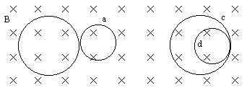
例3. A、B两种放射性元素，原来都静止在同一匀强磁场，磁场方向如图所示，其中一个放出α粒子，另一个放出β粒子，α与β粒子的运动方向跟磁场方向垂直，图中a、b、c、d分别表示α粒子，β粒子以及两个剩余核的运动轨迹（ ）
A．a为α粒子轨迹，c为β粒子轨迹 B．b为α粒子轨迹，d为β粒子轨迹
C．b为α粒子轨迹，c为β粒子轨迹 D．a为α粒子轨迹，d为β粒子轨迹
【课后练习】
1．天然放射现象显示出（ ）
A．原子不是单一的基本粒子 B．原子核不是单一的基本粒子
C．原子内部大部分是空的 D．原子有一定的能级
2．β衰变中所放出的电子，来自（ ）
A．原子核外内层电子 B．原子核内中子衰变为质子放出的电子
C．原子核内所含电子 D．原子核内质子衰变为中子放出的电子
3．α射线的本质是（ ）
A．电子流 B．高速电子流 C．光子流 D．高速氦核流
4．关于β粒子的下面说法中正确的是（ ）
A．它是从原子核放射出来的 B．它和电子有相同的性质
C．当它通过空气时电离作用很强 D．它能贯穿厚纸板
5．关于γ射线的说法中，错误的是（ ）
A．γ射线是处于激发状态的原子核放射的 B．γ射线是从原子内层电子放射出来的
C．γ射线是一种不带电的中子流 D．γ射线是一种不带电的光子流

6．${}_{\text{82}}^{\text{209}}{}\text{Pb}$核的质子数为 ，中子数为 ，质量数为_______，电荷数为______。

19．2 放射性元素的衰变
【学习目标】
1.知道原子核的衰变
2.会用半衰期描述衰变的速度，知道半衰期的统计意义
3.知道两种衰变的规律，能够熟练写出衰变方程
【学习重点、难点】
- α衰变、β衰变及其规律
- 半衰期的概念
【学习过程】
一．原子核的衰变
㈠概念：
原子核的衰变： 。
原子核衰变可分为 和 。
1. α衰变、β衰变指的是原子核发生的什么样的变化？
（1）α衰变： 。
α衰变方程式： 。
①在α衰变中，新核的质量数与原来的核的质量数有什么关系？

②相对于原来的核在周期表中的位置，新核在周期表中的位置应当向前移还是向后移？要移动几位？

③你能概括出α衰变的质量数、核电荷数变化的一般规律吗？

（2）β衰变：
β衰变方程式： 。
在β衰变中，质量数、核电荷数有什么变化规律？

例题1：配平下列衰变方程
²³⁴₉₂U→²³⁰₉₀Th+( ) ²³⁴₉₀U→²³⁴₉₁Pa+( )
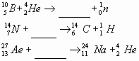
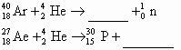
问题1：核反应与化学反应是一回事吗？

问题2：核反应方程为什么只能用单向箭头表示反应方向而不能用等号？

问题3：核反应必须遵循什么规律？

例题2：（1）钍232（²³²₉₀Th）经过________次α衰变和________次β衰变，最后成为铅208（²⁰⁸₈₂Pb）

（2）某原子核的中子数为138，经过5次α衰变和4次β衰变后，中子数变为_________。
(二)衰变的实质
1.原子核内除了质子和中子还有没有其他粒子，比喻电子？既然衰变发生在原子核部分，那么只能是原子核内部的组成成分发生了变化；既然原子核内部没有电子和α粒子，那么衰变放出的电子和α粒子又是从哪里来？

2.α衰变、β衰变的实质到底是什么？

(三)衰变的能量
1.原子核的能量可以连续变化吗？也存在能级吗？
2.放射性的原子核在发生α衰变、β衰变时，产生的新核处于什么能级？会产生怎样的后果？
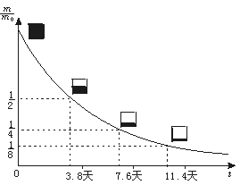 m/m₀＝(1/2)

二．半衰期
阅读课本p71页内容回答下列问题：
（1）放射性元素的衰变的快慢有什么规律？
（2）用什么物理量描述？
（3）这种描述的对象是谁？

1.概念：
元素的半衰期： ；半衰期可用来表示 。常用符号“ T ”来表示。
2.理解：① 半衰期描述的对象是 。单个放射性
原子核而言无半衰期概念。
② 元素的半衰期反映的是 。
③放射性原子核衰变的快慢是由 决定的，跟原子所处的 和 无关。
3.衰变方程
公式：$\frac{n_{剩}}{n_{总}}=2^{−\frac{t}{T}}$
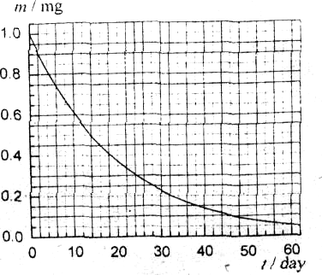
例题3：（08江苏）约里奥·居里夫妇因发现人工放射性而获得了1935年的诺贝尔化学奖，他们发现的放射性元素${}_{\text{15}}^{\text{30}}{}P$衰变成的同时放出另一种粒子，这种粒子是 。${}_{\text{15}}^{\text{32}}{}P$是${}_{\text{15}}^{\text{30}}{}P$的同位素，被广泛应用于生物示踪技术．1mg${}_{\text{15}}^{\text{32}}{}P$随时间衰变的关系如图所示，请估算4 mg的${}_{\text{15}}^{\text{32}}{}P$经多少天的衰变后还剩0.25 mg?

【课后练习】
1．下列关于放射性元素衰变的描述，哪些是错误的 （ ）
A．原子核放出电子后，它的质量数不变而电荷数却减少1。
B．核衰变时放出的射线都是由带电粒子所组成的
C．半衰期表示放射性元素衰变的快慢，它和外界的温度、压强无关。
D．γ衰变不改变元素在周期表上的位置

2．A、B两种放射性元素，它们的半衰期分别为t_{A}=10天，t_{B}＝30天，经60天后，测得两种放射性元素的质量相等，那么它们原来的质量之比为（ ）
A．3∶1 B．48∶63 C．1∶16 D．16∶1

3．关于放射性元素原子核的衰变，下列叙述中哪些是正确的 （ ）
A．γ射线是伴随α射线或β射线而发射出来的
B．半衰期的大小不随化学状态、温度等变化而变。
C．某核放出一个β粒子或α粒子后，都变成一种新元素的原子核。
D．若原来有某种放射性元素的原子核10个，则经一个半衰期后，一定有5个原子核发生了衰变。

  - 探测射线的方法
19．4 射线的应用与防护
【学习目标】
1.知道放射性粒子能使气体或液体电离
2.了解云室、气泡室和计数器的简单构造和基础原理
3．知道什么是放射性同位素和人工放射性同位素
4．知道核反应及其遵从的规律
【学习重点、难点】
- 三种仪器工作原理
- 核反应
- 计数器的工作原理
【学习过程】
阅读课本p73-75页内容后，回答下列问题：
（1）我们常用哪些方法来探知射线和各种运动的粒子
（2）各种装置的工作原理是什么？
一．探测射线的方法
1．威耳逊云室
基本原理：云室内充满酒精的 ，此时若有粒子在室内气体中飞过时，就可使沿途的气体 ，酒精蒸汽就会以这些离子为核心凝结成 ，从而显示出 。
2．气泡室
基本原理：先室内充满某种液体，控制气体的温度与压强，使液体温度略低于其 ，然后突然降低气体的 ，此时若有粒子在通过液体时就可使粒子周围的液体沸腾产生气泡，从而显示出 。
3．盖革— 弥勒计数器
基本原理：玻璃管中充有 以及少量酒精或溴蒸汽，使电极间电压稍低于管内气体的 ，当有一个粒子进入管内，会使管内气体 产生电子，电子被电场加速后又会跟管中的其它气体分子碰撞，使之电离产生更多电子，从而在电路中就会形成一个脉冲电流而被电子仪器记录下来。
二．核反应
1.1919年，卢瑟福利用α 粒子轰击 ，打出了质子，同时生成了 ，实现首次人工核转变。人工核转变反应方程：${}_{7}^{\text{14}}{}N+{}_{2}^{4}{}\text{He}→$
后来，人们发现，不仅能用α粒子，也可以用质子、中子、甚至γ光子去轰击一些原子核,也可产生新的原子核,实现核转变.
2.核反应： 的过程,叫核反应。在核反应中,同样遵守 .
例题1：写出下列原子核人工转变的核反应方程。
（1）₁₁²³Na俘获1个α粒子后放出1个质子.
（2）₁₃²⁷Al俘获1个α粒子后放出1个中子
（3）₈¹⁶O俘获1个中子后放出1个质子
（4）₁₄³⁰Si俘获1个质子后放出1个中子
原子核的人工转变与原子核的衰变的比较
 | 原子核的衰变 | 原子核的人工转变
发生反应的原子核
反应条件
反应本质
典型反应
核反应方程的特点
核反应的规律
书写方程的原则

三．人工放射性同位素
1.发现:1934年,约里奥-居里夫妇发现经过α 粒子轰击的铝片中含有放射性磷( ${}_{\text{15}}^{\text{30}}{}P$):它会自发发生衰变,生产硅(${}_{\text{14}}^{\text{30}}{}S_{i}$).
其核反应方程是: ，
2.放射性同位素： 。
放射性同位素有 和 两种，它们与天然放射性物质相比较,具有 易控制， 易处理等优点而得以广泛应用。
3．放射性同位素的应用：
（1）利用其射线：
①利用γ射线的贯穿本领：利用⁶⁰Co放出的很强的γ射线来检查金属内部有没有砂眼和裂纹，这叫γ射线探伤。利用放射线的贯穿本领，可用来检查各种产品的厚度、密封容器中的液面高度等，从而自动控制生产过程。
②利用射线的电离作用：放射线能使空气电离，从而可以消除静电积累，防止静电产生的危害。
③利用γ射线对生物组织的物理、化学效应使种子发生变异，培育优良品种。
④利用放射性产生的能量轰击原子核，实现原子核的人工转变。
⑤在医疗上，常用以控制病变组织的扩大。
（2）作为示踪原子：
①在工业上，可用示踪原子检查地下输油管道的漏油情况。
②在农业生产中，可用示踪原子确定植物在生长过程中所需的肥料和合适的施肥时间。
③在医学上，可用示踪原子帮助确定肿瘤的部位和范围。
④在生物科学研究方面，用放射性同位素代替非放射性元素制成各种化合物,让化合物的原子跟通常的化合物一样参与所有化学反应,但因其带有放射性标记可用仪器探测出来,从而便于对化合物的分子结构及功能的研究。如：1965年，我国科学家首次用人工方法合成了的结晶牛胰岛素。在证明它与天然牛胰岛素是同一物质的实验中就采用了这一技术。
4．辐射与安全
1）贫铀弹会造成环境灾难
2）核辐射：日本福岛核电站因海啸引起的核泄漏
3）家庭装璜中过度使用辐射超标的材料会引起身体病变。
例题2．一小瓶含有某种放射性同位素的溶液，每分钟衰变6000次，将它注射到某人的血液中，经过15h后从此人身上取出10mL的血液，测得每分钟有2次衰变，已知这种同位素的半衰期为5h，试计算这个人血液的总体积为多少?
【巩固练习】
1．1965年，我国科学家首次用人工方法合成的结晶牛胰岛素与天然牛胰岛素是同一种物质，所使用的鉴别技术是 ( )
A．学分析 B．同位素示踪原子 C．光谱分析 D．测定介电常数
2．联合国环境公署对科索沃地区的调查表明，北约对南联盟进行的轰炸中，大量使用了贫铀炸弹．贫铀是从金属中提炼铀235以后的剖产品，其主要成分为 铀238，贫铀炸弹贯穿力是常规炸弹的9倍，杀伤力极大，而且残留物可长期危害环境．下列关于其残留物长期危害环境的理由正确的是 ( )
- 由于爆炸后的弹片存在放射性，对环境产生长期危害
- 爆炸后的弹片不会对人体产生危害
- 铀238的衰变速率很快
- 铀的半衰期很长
A．①② B．③ C．①④ D．②④
3．美国前总统老布什曾让医生们虚惊了一场．那是在访日宴会上突然昏厥，美国政府急忙将他送回国，医生用¹²³I进行诊断，通过体外跟踪，迅速查出了病因．这是利用¹²³I所放出的 ( )
A．热量 B．α射线 C．β射线 D．γ射线
4．美国医生用¹²³I对老布什总统诊断，使其很快恢复健康，¹²³I的特性是 ( )
A．半衰期长，并迅速从体内清除 B．半衰期长，并缓慢从体内清除
C．半衰期短，并迅速从体内清除 D．半衰期短，并缓慢从体内消除
5．医学界通过¹⁴C标记的C₆₀发现一种C₆₀的羧酸衍生物，在特定条件下可以通过断裂DNA抑制艾滋病病毒的繁殖，则¹⁴C的用途是 ( )
A．示踪原子 B．电离作用 C．催化作用 D．贯穿作用
6．下列哪一种医学治疗、检查手段运用了放射性同位素放出的射线 ( )
A．B超 B．化疗医治肿瘤 C．X光透视 D．CT断层扫描
19.5 核力与结合能
【学习目标】
1. 了解四种基本相互作用，知道核力的性质。
2.认识原子核的结合能及质量亏损，并能应用质能方程进行计算
3．能简单解释轻核和重核内中子数、质子数具有不同比例的原因
【学习重点、难点】
轻核和重核内中子数、质子数具有不同比例的原因
【学习过程】
一、核力与四种基本相互作用
1.原子核中的质子要靠自身的万有引力来抗衡相互间大得多的库仑斥力是不可能的是什么作用使质子能够在原子核内共存？

2.核力具有哪些特点
第一、 。
第二、 。
第三、 。
3.自然界中四种基本相互作用力：
①电磁力和引力均为 力，在相同距离上，电磁力比万有引力力强 倍。
- 强力和弱力均为 力；
③引力、电磁力、弱力、强力分别在不同的尺度上发挥作用：
对于原子核内， 力将核子束缚在一起； 力是引起原子核发生β衰变的原因；而在原子核外， 力使电子不脱离原子核而形成原子，使原子核而形成原子；万有引力主要在宏观和宇宙尺度上发挥着重要作用。

二、原子核中质子与中子的比例
阅读课本P80内容后，思考：
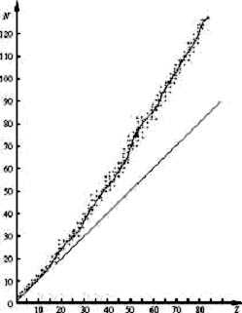
（1）随着原子序数的增加，稳定原子核中的质子数和中子数有怎样的关系？

（2）为什么随着原子序数的增加，稳定原子核中的中子数大于质子数？
分析：核越大，核子间距离 ， 库仑力与核力均 ，但核力减
少 ，增大到一定程度时，核力较 ，不足以平衡库仑力时，原子核会 。 若增加 ，与其它核子无库仑力，但有 力，有助于原子核稳定 。核力是 程力，若超过其作用范围，增加中子，原子核也 ，
原子序数越大越 。
三、结合能
相距很远的两个物体由于万有引力而相互接近，运动速度越来越大，能量发生了怎样的转化？
最后两物体撞在一起能量又发生了怎样的转化？
如果要把两物体分开，还要怎样？
同理：原子核是核子凭借核力结合在一起的？要把它们分开，应需要什么？
1.原子核的结合能： 。
2.比结合能，也叫平均结合能： 。
比结合能越大，表示 。
不同原子核的比结合能是不同的： 原子核的比结合能最大，最为稳定。
结合能是由于核子结合成原子核而具有的能量吗？

四、质量亏损
例题1：已知中子的质量是m_{n}=1.6749×10－²⁷Kg，质子的质量是m_{p}=1.6726×10^{－27}Kg，氘核的质量是m_{D}=3.3436×10^{－27}Kg， 求氘核的结合能和比结合能。

由上题可知，核子在结合成原子核时出现的质量亏损Δm，质量亏损表明

1.质量亏损
质量亏损： ；
强调：质量亏损不可理解为“质量数减少”。实际上，在核反应中，核子总数并不会减少，而是每个核子的平均质量略微変小点。
2．爱因斯坦质能方程：

- 核反应中由于质量亏损而释放的能量：
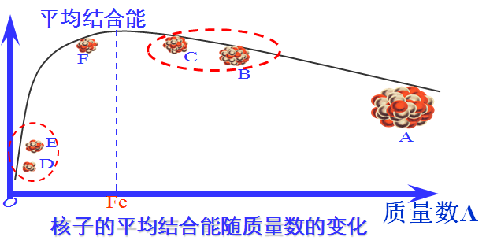
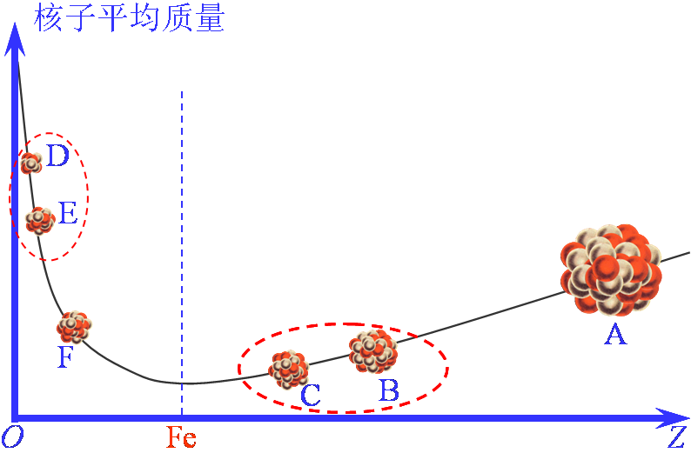
中等大小的核的比结合能最大（平均每个核子的质量亏损最大），这些核 。

5.有关问题的理解和注意事项
(1)核子结合成原子核，新核质量 核子的质量(质量亏损)，同时以 形式释放核能;
原子核分解为核子时，需要 一定能量,核子的总质量 原原子核的质量.
(2)核反应过程中，质量亏损时，核子个数 (即质量数守恒)，可理解为组成原子核后,核内每个核子仿佛“ ”一些.
(3)质量亏损 质量消失，而是减少的质量Δm以 形式辐射(动质量)，因此质量守恒定律不被破坏。

例题2: 用质子轰击锂核(${}_{3}^{7}{}\text{Li}$)，生成2个α粒子。（1）写出这个核反应方程式；
（2）若用m_{P}表示质子的质量，用m表示锂核的质量，用m_{α}表示α粒子的质量，则这一反应中释放的能量△E= 。

例题3：1个质子的质量mp=1.007 277u，1个中子的质量mn=1.008665u.氦核的质量为4.001509 u. 这里u表示原子质量单位，1u=1.660566×10⁻²⁷ kg. 由上述数值，计算2个质子和2个中子结合成氦核时释放的能量。（28.3MeV）

【课后练习】
1．关于核能，下列说法中正确的有 （ ）
A．核子结合成原子核时，需吸收的能量
B．核子结合成原子核时，能放出的能量
C．不同的核子结合成原子核时，所需吸收的能量相同
D．使一个氘核分解成一个中子和一个质子时，吸收的能量是一个恒定值

2．质子的质量m_{p}，中子的质量为m_{n}，它们结合成质量为m的氘核，放出的能量应为（ ）
A．（m_{p}+m_{n}-m）C² B．（m_{p}+m_{n}）c² C．mc² D．(m-m_{p})c²

3．关于爱因斯坦质能方程的下列看法中正确的是（ ）
A．E=mc²中的E是指物体以光速运动时具有的动能．
B．能量可以转化为质量；质量也可转化为能量
C．E=mc²反映了一定的质量与一定的能量有相当的关系
D．△E=△mc²表示发生的质量亏损△m变为了能量放出去

4．质子的质量、中子的质量和氘核的质量分别为m₁、m₂和m₃，质子和中子结合成氘核时，发出γ射线。已知普朗克恒量为h，真空中光速为c，则γ射线的频率v=____。

6．正负电子对撞后，转化为一对光子的总能量是_______ev。（正、负电子质量m=0.91×10⁻³⁰kg，光子的静止质量为零）

19.6 重核的裂变
19.7 轻核的聚变
【学习目标】
      - 知道核裂变反应核聚变反应
      - 知道链式反应发生的条件
      - 了解裂变反应堆的工作原理
【学习重点、难点】
核裂变反应核聚变反应
【教学内容】
一．核裂变
1.核裂变的发现
1938年，德国物理学家 ，在用中子轰击铀核的实验中发现，生成物中有原子序数为56的元素钡。奥地利物理学家迈特纳和弗里施认为： 。
2.核裂变： 。
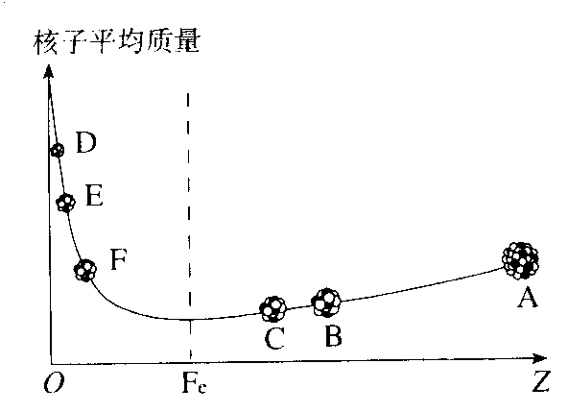
请结合核子平均质量图和爱因斯坦质能方程思考：是不是所有的核裂变都能放出核能？

2、铀核的裂变
阅读课本P83内容回答问题
（1）铀核的裂变的一种典型反应： 。
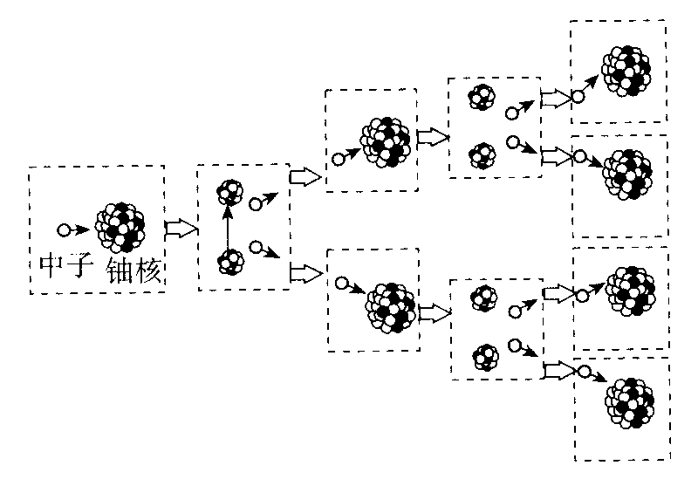
（2） 链式反应： 。
a.以铀235为例，在裂变中平均产生 个中子，这些中子又可以继续与其它铀235核发生反应，使裂变反应越来越剧烈。
b.临界体积（临界质量）：

（3）裂变反应中的能量释放
一个铀235核裂变时，每个核子释放的能量约为 Mev。
3、应用
① 核电站
阅读课本P85内容，回答问题。
（1）1942年， 主持建造了第一个核反应堆装置，首次通过可控制的链式反应实现了核能的释放。
（2）核反应堆的主要构造：
燃料棒： 控制棒：
慢花剂： 冷却剂：
水泥防护层：
（3）核能发电的优点、缺点
优点： ， 。
缺点： ， 。
② 原子弹：不可控的链式反应

二.核聚变
1．聚变：
氢的聚变反应： 。
2．聚变释放能量：
在聚变反应中，平均每个核子放出 Mev的能量，是裂变的3-4倍。
3.聚变反应的条件
（当物体的温度达到几百万K的高温时，剧烈的热运动可使原子核具有足够的动能，从而可以克服原子核间强大的库仑斥力而发生聚合，而聚变反应一旦发生，即可依靠自身产生的热使反应继续下去。如：在太阳内部就发生着剧烈的核聚变。
4.应用
① 氢弹 ②可控热核反应
【课堂例题】
例题1、下列核反应中，表示核裂变的是（ ）
A、 B、
C、 D、
例题2、秦山核电站第一期工程装机容量为30万kW，如果1g铀235完全裂变时产生的能量为8.210¹⁰ J，并且假定产生的能量都变成了电能，那么，每年要消耗多少铀235?（一年按365天计算）

例题3：一个氘核和一个氚核发生聚变，其核反应方程是²₁H+³₁H→⁴₂He+¹₀n，其中氘核的质量：m_{D}=2.014 102 u、氚核的质量：m_{T}=3.016 050 u、氦核的质量：m_{α}=4.002 603 u、中子的质量：m_{n}=1.008 665 u、1u=1.660 6×10⁻²⁷kg，e = 1.602 2×10⁻¹⁹C，请同学们求出该核反应所释放出来的能量。
【课后巩固练习】
1．关于铀核裂变，下列说法正确的是．（ ）
A．铀核裂变的产物是多种多样的，但只能裂变成两种
B．铀核裂变时还能同时释放2-3个中子
C．为了使裂变的链式反应容易进行，最好用纯铀235
D．铀块的体积对链式反应无影响

2．在核反应堆外修建很厚的水泥层，是为了防止（ ）
A．核爆炸 B．放射线外泄 C．快中子外泄 D．慢中子外泄

3．下列四种原子核中平均质量最小的是．（ ）
A．铁56 B．氦4 C．铀238 D．钍234

4．铀235容易俘获哪一种粒子而发生裂变释放核能．（ ）
A．快中子 B．慢中子 C．α粒子 D．质子

5．下面的裂变方程${}_{\text{92}}^{\text{235}}{}$U+ ${}_{0}^{1}{}$n→ ${}_{\text{38}}^{\text{90}}{}$Sr+ ${}_{\text{54}}^{\text{136}}{}$Xe +（ ）
氢弹中用氘核和氚核合成氦核的核反应方程：_________________________．
6．铀238俘获中子后形成铀239，再经两次β衰变，可成为原子反应堆中的燃料钚239．写出其方程式______________________________________________________________．

7．1999年9月18日，中共中央、国务院、中央军委会在人民大会堂隆重表彰在研制“两弹一星”中作出突出贡献的科技专家，下列核反应方程中属研究两弹的基本的核反应方程式是( )
${}_{4}^{9}{}\text{Be}+{}_{2}^{4}{}\text{He}→{}_{6}^{\text{12}}{}O+{}_{0}^{1}{}n$A． B．${}_{\text{92}}^{\text{235}}{}$U+ ${}_{0}^{1}{}$n→ ${}_{\text{38}}^{\text{90}}{}$Sr+ ${}_{\text{54}}^{\text{136}}{}$Xe +10${}_{0}^{1}{}$n
${}_{\text{92}}^{\text{238}}{}U→{}_{\text{90}}^{\text{234}}{}\text{Th}+{}_{2}^{4}{}\text{He}$C． D．${}_{1}^{2}{}$H+${}_{1}^{3}{}$H→${}_{2}^{4}{}$He+${}_{0}^{1}{}$n

8．氢核（${}_{1}^{1}{}$H）、中子（${}_{0}^{1}{}$n）、氘核（${}_{1}^{2}{}$H）的质量分别是m₁、m₂、m₃那么由氢核和中子结合成氘核时释放的核能为 （ ）
A．m₃c² B．(m₁+m₂)c2 C．(m₃-m₁-m₂)c2 D．(m₁+m₂-m₃)c2

${}_{4}^{9}{}\text{Be}+\left(\right)→{}_{6}^{\text{12}}{}O+{}_{0}^{1}{}n$9．核反应有以下几种情况：一是衰变，二是人工转变，三是裂变，四是聚变，核反应可用方程来表示，叫核反应方程．完成下列核反应方程，井指明它是属于何种核反应：
- ${}_{\text{92}}^{\text{238}}{}U→\left(\right)+{}_{2}^{4}{}\text{He}$ 属 B． 属
C． ${}_{1}^{2}{}$H+${}_{1}^{3}{}$H→${}_{2}^{4}{}$He+（ ） 属 D． ${}_{\text{92}}^{\text{235}}{}$U+ ${}_{0}^{1}{}$n→ ${}_{\text{38}}^{\text{90}}{}$Sr+ ${}_{\text{54}}^{\text{136}}{}$Xe +（ ） 属
10．一个铀235原子核吸收一个中子后，裂变成两个新的原子核，并放出两个中子．经测量，这两个新原子核的质量分别为232.32×10⁻²⁷kg和155.94×10⁻²⁷kg．已知铀235原子核的质量为390.3×10⁻²⁷kg，中子质量为1.67×10⁻²⁷kg．则一个铀235原子核裂变时释放的核能为___ ___J=____ __eV．

19.8 粒子与宇宙
【教学内容】 可安排学生阅读P91-93内容后，了解下列知识要点
1．“基本”粒子 “不”基本的含义是： 。
2．发现新粒子
强子： 举例
轻子： 举例
媒介子： 举例 。
3．夸克模型
实验事实表明，强子是有内部结构的。1964年，提出了夸克模型：
。

例1：已知π⁺介子、π⁻介子都是由一个夸克（夸克u或夸克d）和一个反夸克（反夸克或反夸克）组成的，它们的带电荷量如下表所示，表中e为元电荷。
 | π⁺ | π⁻ | u | d
带电量 | +e | -e
则下列说法正确的是（ ）（2005全国）
A．π⁺由u和组成 B．π⁺由和d组成 C．π⁻由u和组成 D．π⁻由和d组成

例2 目前普遍认为，质子和中子都由被称为μ夸克和d夸克的两类夸克组成，μ夸克带电量为2e/3，d夸克带电量为-e/3，e为元电荷，则下列论断可能的是（ ）
A．质子由1个μ夸克和1个d夸克组成，中子由1个μ夸克和2个d夸克组成
B．质子由2个μ夸克和1个d夸克组成，中子由1个μ夸克和2个d夸克组成
C．质子由1个μ夸克和2个d夸克组成，中子由2个μ夸克和1个d夸克组成
D．质子由2个μ夸克和1个d夸克组成，中子由1个μ夸克和1个d夸克组成

例3 介子衰变方程为：→π⁻+πº其中介子和π⁻介子带负的基元电荷，πº介子不带电，如图所示，一个介子沿垂直于磁场的方向射入匀强磁场中，其轨迹为圆弧Ap，衰变后产生的π⁻介子的轨迹为圆弧pB,两轨迹在p点相切，它们半径R_{k-}与R_{π-}之比为2：1（πº介子的轨迹未画出）由此可知π⁻的动量大小与πº的动量大小之比为 。

